|  |  |  |  |  |  |  |  |  |
| --- | --- | --- | --- | --- | --- | --- | --- | --- |
| TRƯỜNG ĐẠI HỌC CÔNG NGHỆ ĐÔNG Á  KHOA CÔNG NGHỆ THÔNG TIN  logo  **BÀI TẬP LỚN**  HỌC PHẦN: THỰC TẬP TỐT NGHIỆP  ĐỀ TÀI: XÂY DỰNG MODULE QUẢN LÝ NHÂN VIÊN TẠI VIETESOFT  LỚP TÍN CHỈ:TTTN.03.K12.09.TT.C04   |  |  | | --- | --- | | Giảng viên hướng dẫn | Ths. | | Sinh viên thực hiện | Hà Tiến Dũng | | Mã sinh viên | 20213409 | | Lớp hành chính | DCCNTT12.10.12 |   Bắc Ninh, 2025 |

**MỤC LỤC**

CHƯƠNG 1: Giới thiệu đơn vị thực tập 1

1. Giới thiệu chung về công ty VietESoft 1

2. Lĩnh vực hoạt động của công ty VietESoft 1

3. Cơ cấu tổ chức của công ty VietESoft 2

4. Giới thiệu về vị trí sinh viên tham gia thực tập, làm việc: Vị trí, Phòng ban/Bộ phận sinh viên thực tập 3

CHƯƠNG 2: Giới thiệu về nhiệm vụ được giao tại nơi thực tập 4

1. Nhiệm vụ, yêu cầu của nơi thực tập 4

2. Mô tả, phân tích bài toán 4

CHƯƠNG 3: Giải quyết bài toán 8

1. Sử dụng kiến thức để hoàn thiện 1 bản phân tích thiếu kế hệ thông đầy đủ để giải quyết bài toán trên 8

2. Kết quả đạt được 13

KẾT LUẬN 21

1. Kết quả sau quá trình thực tập 21

2. Đề xuất của cá nhân đối với các nội dung trong quá trình thực tập 21

DANH MỤC HÌNH ẢNH VÀ BẢNG BIỂU 22

# 

# **CHƯƠNG 1: Giới thiệu đơn vị thực tập**

## **1. Giới thiệu chung về công ty VietESoft**

- Công ty Cổ phần Giải pháp Công nghệ thông tin Việt Nam **(VietESoft)** được thành lập vào ngày 02/11/2009 trên cơ sở cổ phần hóa công ty TNHH Giải pháp CNTT Việt Nam, được Sở kế hoạch và Đầu tư Hà Nội cấp phép ngày 23/10/2008 theo giấy phép kinh doanh số 0103041818.

- Công ty Giải pháp Công nghệ Thông tin Việt Nam có vốn điều lệ 4,000,000,000 VND (Bốn tỷ Việt Nam đồng).

+ Trụ sở chính  :  Số 28 , Ngách 15, Ngõ 477 Kim Mã – Ba Đình - TP Hà Nội,

+ Điện thoại      :  024 3232 1848

+ Fax                 :  024 3232  1846

+ Email             :  [info@vietesoft.com](mailto:info@vietesoft.com)

- VietESoft chuyên cung cấp các giải pháp phần mềm cho khối cơ quan nhà nước, bao gồm hệ thống cổng thông tin điện tử, phần mềm dịch vụ công trực tuyến và phần mềm quản lý hồ sơ Đảng viên. Ngoài ra, công ty còn cung cấp phần mềm bản quyền của các hãng lớn như Microsoft, Kaspersky, McAfee và Symantec.

- Với đội ngũ nhân sự giàu kinh nghiệm và chuyên môn cao, VietESoft cam kết mang đến cho khách hàng những giải pháp công nghệ thông tin hiệu quả và chất lượng, góp phần thúc đẩy quá trình chuyển đổi số và hiện đại hóa trong các cơ quan, tổ chức tại Việt Nam.

## **2. Lĩnh vực hoạt động của công ty VietESoft**

* Phát triển phần mềm :

- Công ty chuyên thiết kế, xây dựng và triển khai các hệ thống phần mềm phục vụ quản lý và vận hành trong các cơ quan nhà nước, tổ chức và doanh nghiệp, bao gồm:

+ **Hệ thống quản lý hồ sơ**: Hỗ trợ lưu trữ, tra cứu và quản lý hồ sơ của tổ chức, doanh nghiệp và cơ quan hành chính.

+ **Phần mềm dịch vụ công trực tuyến**: Giúp hiện đại hóa quy trình xử lý thủ tục hành chính, hỗ trợ công dân và doanh nghiệp nộp hồ sơ trực tuyến.

+ **Hệ thống điều hành tác nghiệp**: Giúp các đơn vị quản lý, theo dõi và xử lý công việc nội bộ hiệu quả.

* Cổng thông tin điện tử và giải pháp chuyển đổi số:

+ **Xây dựng cổng thông tin điện tử**: Phát triển các website và nền tảng trực tuyến cho cơ quan nhà nước và doanh nghiệp nhằm cung cấp thông tin và dịch vụ một cách minh bạch, thuận tiện.

+ **Giải pháp số hóa tài liệu**: Chuyển đổi dữ liệu giấy tờ truyền thống thành tài liệu điện tử giúp lưu trữ và tìm kiếm dễ dàng hơn.

+ **Hệ thống báo cáo và phân tích dữ liệu**: Cung cấp công cụ hỗ trợ ra quyết định dựa trên dữ liệu số hóa.

* Cung cấp và triển khai phần mềm bản quyền:

+ **Microsoft**: Windows, Office, SQL Server,...

+ **Kaspersky, McAfee, Symantec**: Giải pháp bảo mật và chống virus.

+ **Adobe, Autodesk**: Phần mềm thiết kế đồ họa và kỹ thuật.

* Dịch vụ tư vấn và triển khai hệ thống công nghệ thông tin:

+ **Tư vấn chiến lược CNTT**: Hỗ trợ doanh nghiệp và cơ quan nhà nước lựa chọn, triển khai và tối ưu hệ thống công nghệ.

+ **Triển khai hạ tầng CNTT**: Thiết lập mạng lưới, hệ thống máy chủ, lưu trữ dữ liệu và bảo mật thông tin.

+ **Bảo trì và hỗ trợ kỹ thuật**: Đảm bảo hệ thống phần mềm và hạ tầng CNTT vận hành ổn định, an toàn.

## **3. Cơ cấu tổ chức của công ty VietESoft**

**- Lãnh đạo chủ chốt:  
1. Ông Đinh Ngọc Phương - Giám đốc  
2. Ông Nguyễn Văn Chiến - *Phó Giám đốc Điều hành, Phụ trách Kinh doanh - Dự án*  
3. Ông Trần Văn Sơn - Phó Giám đốc, Phụ trách kỹ thuật**

## **4. Giới thiệu về vị trí sinh viên tham gia thực tập, làm việc: Vị trí, Phòng ban/Bộ phận sinh viên thực tập**

- Em được làm việc tại vị trí lập trình back end tại phòng phần mềm của công ty . Nhiệm vụ của em là xây dựng các chức năng, thiết kế cơ sở dữ liệu của các chức năng được giao bởi leader.

# **CHƯƠNG 2: Giới thiệu về nhiệm vụ được giao tại nơi thực tập**

## **1. Nhiệm vụ, yêu cầu của nơi thực tập**

- xây dựng 1 module quản lý bất kỳ có đủ chức năng CRUD.

- Xây dựng chức năng có sử dụng Ajax.

- Xây dựng các chức năng có sử dụng EnumMethod.

- Đổ dữ liệu ra biểu đồ.

- Đổ dữ liệu ra bảng.

- xây dựng module kết quả kết quả nghiên cứu khoa học và công nghệ (Dự án Tỉnh Quảng Trị).

- xây dựng module danh mục đơn vị công tác (Dự án Tỉnh Quảng Trị).

## **2. Mô tả, phân tích bài toán**

a. Xây dựng module quản lý nhân viên.

**- Công nghệ sử dụng**: ASP.NET, Ajax và SQL Server.

**- Cấu trúc dự án**:

**+ AppJs**: Chứa các file js.

**+ Models**: Chứa các lớp mô hình đại diện cho bảng dữ liệu trong cơ sở dữ liệu.

**+ Controllers**: Xử lý logic ứng dụng, thực hiện các thao tác CRUD (Create, Read, Update, Delete), xuất Excel, nhập Excel, xuất PDF, In.

**+ Views**: Giao diện hiển thị dữ liệu và tương tác với người dùng.

b. Phân tích bài toán

#### **\* Kiến trúc MVC (Models - View - Controller)**

**- Models**:

+ Là nơi khai báo các lớp đại diện cho dữ liệu trong cơ sở dữ liệu.

+ Sử dụng Entity Framework để kết nối và truy vấn SQL Server.

+ Kết nối với SQL Server thông qua SQL Server Authentication.

**- Controller**:

+ Nhận yêu cầu từ người dùng thông qua View.

+ Thực hiện các chức năng CRUD như thêm, sửa, xóa, xem chi tiết sản phẩm nông sản.

+ Trả kết quả về View để hiển thị dữ liệu.

**- View**:

+ Hiển thị dữ liệu cho người dùng.

+ Cho phép thực hiện các thao tác CRUD thông qua giao diện.

+ Sử dụng AJAX để làm việc với dữ liệu mà không cần tải lại trang.

#### **\* Cơ chế hoạt động**

**- AJAX trong CRUD**:

+ Khi người dùng thực hiện thao tác (thêm, sửa, xóa, tìm kiếm), AJAX gửi yêu cầu đến Controller mà không cần tải lại trang.

+ Controller xử lý dữ liệu, thao tác với cơ sở dữ liệu thông qua Models, sau đó trả kết quả về View.

+ View cập nhật nội dung động dựa trên dữ liệu nhận được từ AJAX.

**- EnumMethod trong hiển thị dữ liệu**:

+ EnumMethod chứa danh sách dữ liệu cố định (ví dụ: loại nông sản, trạng thái sản phẩm,...).

+ AJAX sử dụng EnumMethod để lấy danh sách dữ liệu và hiển thị trên View mà không cần truy vấn lại cơ sở dữ liệu.

#### **\* Các chức năng chính của module**

**- Thêm nhân viên**:

+ Nhập thông tin sản phẩm và lưu vào cơ sở dữ liệu.

+ Sử dụng AJAX để gửi yêu cầu lên Controller.

**- Xem nhân viên**:

+ Hiển thị danh sách sản phẩm từ cơ sở dữ liệu.

+ Cho phép lọc dữ liệu bằng AJAX.

**- Chỉnh sửa thông tin nhân viên**:

+ Lấy dữ liệu từ cơ sở dữ liệu, hiển thị lên View để người dùng chỉnh sửa.

+ Cập nhật lại dữ liệu khi người dùng gửi yêu cầu.

**- Xóa nhân viên**:

+ Thực hiện xóa sản phẩm khỏi cơ sở dữ liệu.

+ Sử dụng AJAX để cập nhật danh sách mà không cần tải lại trang.

**- Lọc trạng thái công việc theo danh mục sử dụng EnumMethod**:

+ Hiển thị danh sách trạng thái công việc từ EnumMethod.

+ Khi người dùng chọn danh sách, AJAX lọc danh sách chọn thêm của từng loại trạng thái công việc đã chọn. (Ví dụ: Trạng thái công việc bao gồm: (Đi công tác, Đi đào tạo, Làm việc, Nghỉ) Bắt buộc chọn trạng thái công việc, Khi làm việc thì không cần chọn hay nhập gì thêm, Khi chọn đi công tác, đi đào tạo chọn thêm tên khóa đào tạo, Khi chọn Nghỉ bắt buộc chọn loại nghỉ từ danh sách EnumMethod).

- Nhập Exel:

+ Người dùng chọn tải xuống mẫu nhập exel(Nếu chưa có).

+ Sau khi nhập đầy đủ các trường dữ liệu người dùng chọn nhập excel.

+ Đọc dữ liệu các trường trong excel và cập nhật trong CSDL.

- Xuất Excel:

+ Lấy dữ liệu từ CSDL (có điều kiện).

+ Xuất file Exel với dữ liệu ra các trường tương ứng.

- Xuất PDF:

+ Lấy dữ liệu từ CSDL (có điều kiện).

+ Xuất file PDF với dữ liệu ra các trường tương ứng.

- In danh sách:

+ Lấy dữ liệu từ CSDL (có điều kiện).

+ Xuất mẫu in với dữ liệu ra các trường tương ứng.

- Quản lý quá trình công tác của nhân viên:

+ Quản lý thông tin công tác của nhân viên gồm các trường: ngày bắt đầu, ngày kết thúc, đơn vị công tác, chức danh / chức vụ,…

+ Có các chức năng CRUD cơ bản.

* Các phần module khác:

- Chức năng xuất dữ liệu ra Biểu đồ:

+ Controller lấy dữ liệu từ CSDL và trả về Json.

+ Sử dụng Js để nhận api và đổ dữ liệu ra biểu đồ.

+ Hiển thị lên view.

- Chức năng xuất dữ liệu ra Bảng:

+ Controller lấy dữ liệu từ CSDL.

+ Đổ các trường dữ liệu tương ứng lên bảng.

- Xây dựng module Kết quả nghiên cứu khoa học và công nghệ (Dự án tỉnh quảng trị):

+ Các chức năng tương tự như module quản lý nhân viên.

- Xây dựng module danh mục đơn vị công tác (Dự án Tỉnh Quảng Trị):

+ Có các chức năng CRUD.

# **CHƯƠNG 3: Giải quyết bài toán**

## **1. Sử dụng kiến thức để hoàn thiện 1 bản phân tích thiếu kế hệ thông đầy đủ để giải quyết bài toán trên**

* Hệ thống cần xây dựng một module quản lý nông sản với các yêu cầu cụ thể như sau:

**- Chức năng CRUD**: Hỗ trợ tạo, đọc, cập nhật, xóa dữ liệu nông sản.

**- Hiển thị dữ liệu bằng AJAX**: Tăng cường tốc độ tải trang và trải nghiệm người dùng.

**- Sử dụng EnumMethod**: Hiển thị các trường dữ liệu cố định từ EnumMethod

* Công nghệ sử dụng:

**-** Backend: ASP.NET.

**-** Database: SQL Server

**-** Frontend: HTML, CSS, JavaScript, AJAX.

**-** Framework hỗ trợ: Entity Framework Core

* kiến trúc hệ thống:

- AppJS:

+ Xử lý dữ liệu và các thao tác chức năng.

- Models:

+ Định nghĩa các entity để tương tác với cơ sở dữ liệu.

+ Sử dụng Entity Framework để kết nối và thao tác dữ liệu.

+ Sử dụng SQL Server Authentication để bảo mật kết nối.

- Controller:

+ Thực hiện các chức năng CRUD.

+ Nhận dữ liệu từ View và gọi AJAX xử lý.

+ Sử dụng EnumMethod để hiển thị dữ liệu cố định.

- View:

+ Hiển thị dữ liệu thông qua AJAX.

+ Tích hợp EnumMethod để hiển thị các giá trị cố định.

1. **Sơ đồ Usecase**

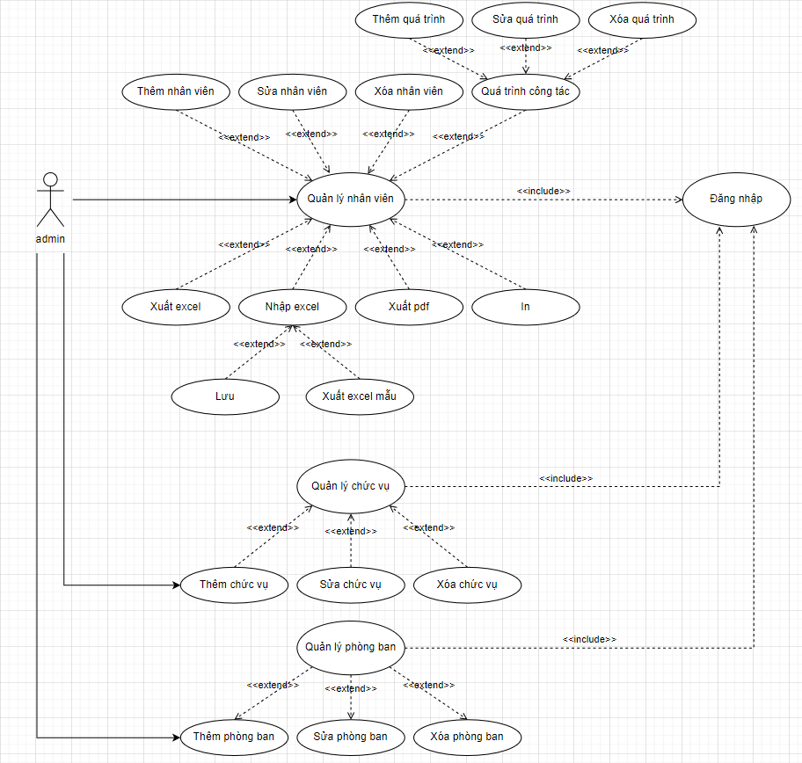

##### Hình 3.1: Sơ đồ usecase của module quản lý nhân viên

**b. Sơ đồ erd**

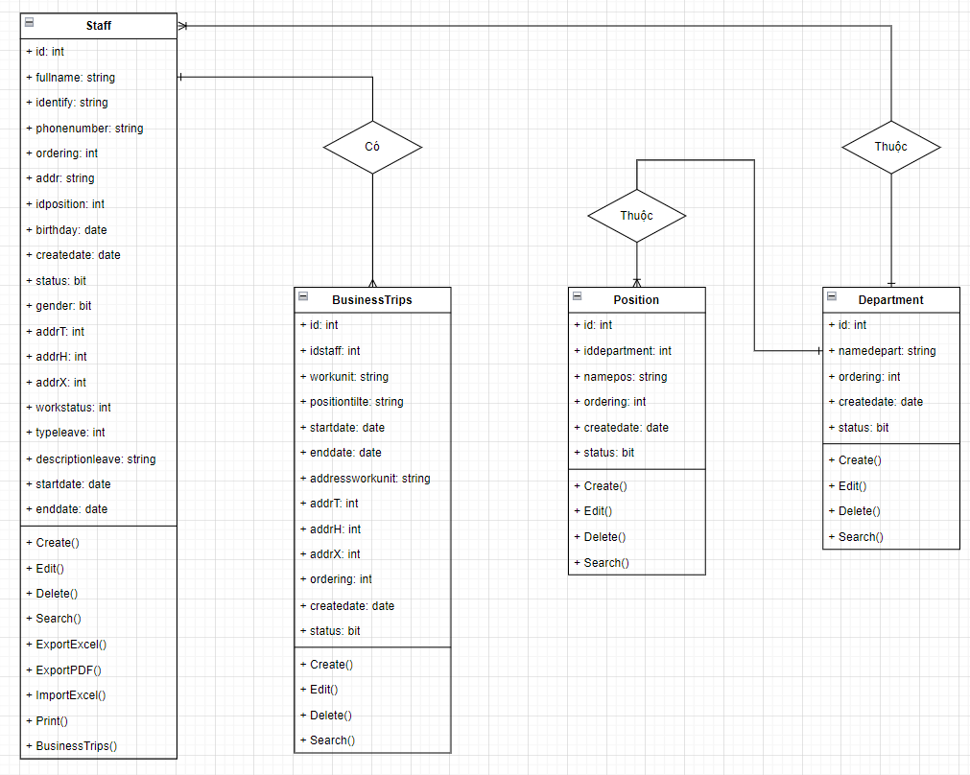

##### Hình 3.2 : Sơ đồ erd của module quản lý nhân viên

**c. Sơ đồ cơ sở dữ liệu**

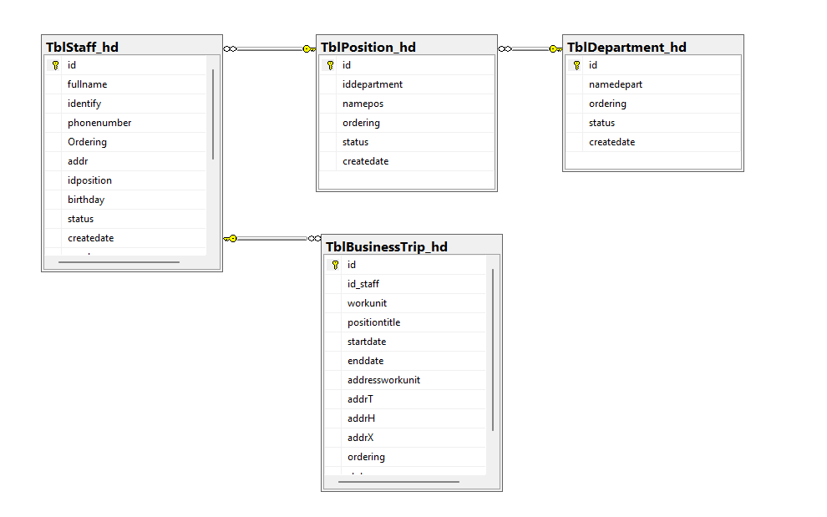

##### Hình 3.3 : Sơ đồ cơ sở dữ liệu của module quản lý nhân viên

**d. Các bảng cơ sở dữ liệu**

###### Tbl3.1 : Bảng Staff

|  |  |  |  |  |  |
| --- | --- | --- | --- | --- | --- |
| STT | Tên thuộc tính | Kiểu độ rộng | Ràng buộc | Khóa chính/Khóa phụ (PK/FK) | Mô tả |
| 1 | id | int | NotNull | PK | id nhân viên |
| 2 | fullname | nvarchar(255) | NotNull |  | họ và tên |
| 3 | identify | nvarchar(50) | NotNull |  | số căn cước |
| 4 | phonenumber | nvarchar(50) | NotNull |  | số điện thoại |
| 5 | ordering | int | NotNull |  | thứ tự hiển thị |
| 6 | addr | nvarchar(Max) | NotNull |  | địa chỉ đầy đủ |
| 7 | idposition | int |  | FK | chức vụ/vị trí |
| 8 | birthday | date |  |  | ngày sinh |
| 9 | createdate | date | NotNull |  | ngày tạo |
| 10 | status | bit | NotNull |  | trạng thái |
| 11 | gender | bit | NotNull |  | giới tính |
| 12 | addrT | int | NotNull |  | địa chỉ tỉnh |
| 13 | addrH | int | NotNull |  | địa chỉ huyện |
| 14 | addrX | int | NotNull |  | địa chỉ xã |
| 15 | workstatus | int | NotNull |  | trạng thái công việc |
| 16 | typeleave | int |  |  | loại nghỉ |
| 17 | descriptionleave | nvarchar(255) |  |  | mô tả nghỉ |
| 18 | startdate | date |  |  | ngày bắt đầu nghỉ |
| 19 | enddate | date |  |  | ngày kết thúc |

###### Tbl3.2 : Bảng Position

|  |  |  |  |  |  |
| --- | --- | --- | --- | --- | --- |
| STT | Tên thuộc tính | Kiểu độ rộng | Ràng buộc | Khóa chính/Khóa phụ (PK/FK) | Mô tả |
| 1 | id | int | NotNull | PK | id chức vụ/vị trí |
| 2 | iddepartment | int | NotNull | FK | phòng ban |
| 3 | ordering | int | NotNull |  | thứ tự hiển thị |
| 4 | namepos | nvarchar(255) | NotNull |  | tên chức vụ |
| 5 | createdate | date | NotNull |  | ngày tạo |
| 6 | status | bit | NotNull |  | trạng thái |

###### Tbl3.3 : Bảng Department

|  |  |  |  |  |  |
| --- | --- | --- | --- | --- | --- |
| STT | Tên thuộc tính | Kiểu độ rộng | Ràng buộc | Khóa chính/Khóa phụ (PK/FK) | Mô tả |
| 1 | id | int | NotNull | PK | id chức vụ/vị trí |
| 2 | namedepart | nvarchar(255) | NotNull |  | tên phòng ban |
| 3 | ordering | int | NotNull |  | thứ tự hiển thị |
| 4 | createdate | date | NotNull |  | ngày tạo |
| 5 | status | bit | NotNull |  | trạng thái |

###### Tbl3.4 : Bảng BusinessTrips

|  |  |  |  |  |  |
| --- | --- | --- | --- | --- | --- |
| STT | Tên thuộc tính | Kiểu độ rộng | Ràng buộc | Khóa chính/Khóa phụ (PK/FK) | Mô tả |
| 1 | id | int | NotNull | PK | id quá trình công tác |
| 2 | idstaff | int | NotNull | FK | nhân viên công tác |
| 3 | workunit | nvarchar(255) | NotNull |  | Đơn vị công tác |
| 4 | positiontitle | nvarchar(255) | NotNull |  | Chức vụ/vị trí |
| 5 | startdate | date | NotNull |  | ngày bắt đầu |
| 6 | enddate | date | NotNull |  | ngày kết thúc |
| 7 | addressworkunit | nvarchar(Max) | NotNull |  | địa chỉ đầy đủ |
| 8 | addrT | int | NotNull |  | địa chỉ tỉnh |
| 9 | addrH | int | NotNull |  | địa chỉ huyện |
| 10 | addrX | int | NotNull |  | địa chỉ xã |
| 11 | ordering | int | NotNull |  | thứ tự hiển thị |
| 12 | createdate | date | NotNull |  | ngày tạo |
| 13 | status | bit | NotNull |  | trạng thái |

## **2. Kết quả đạt được**

**\* Giao diện của module:**

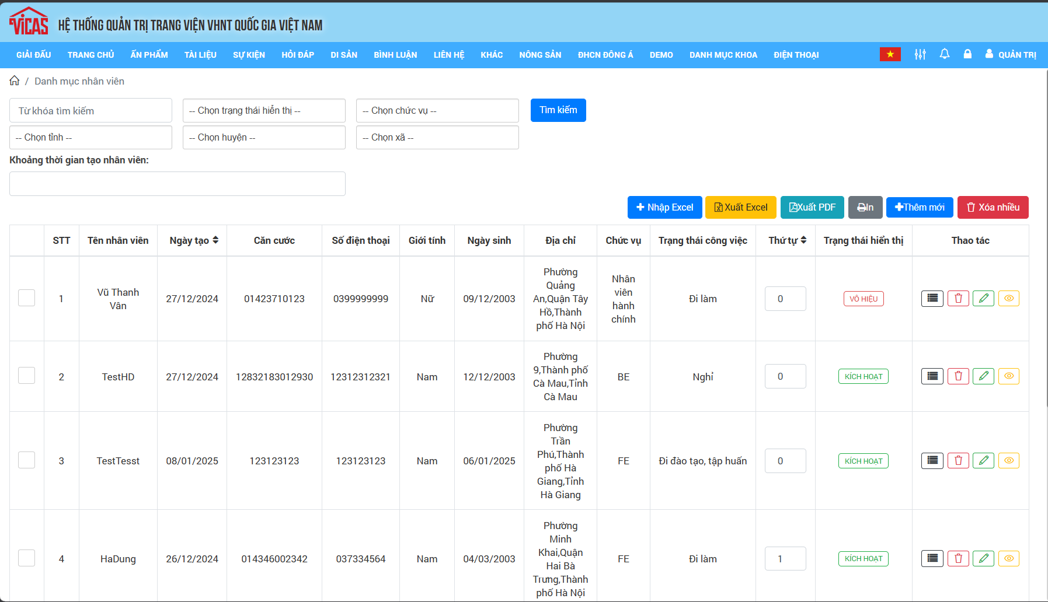

##### Hình 3.4 : Giao diện module quản lý nhân viên

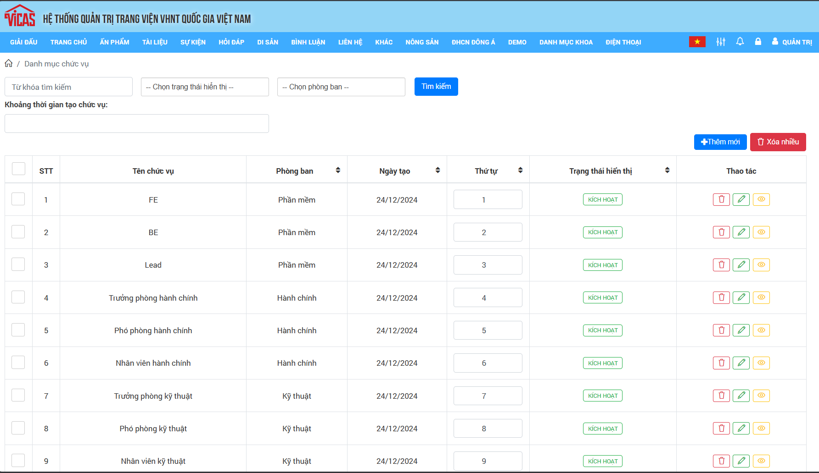

##### Hình 3.5 : Giao diện module quản lý chức vụ

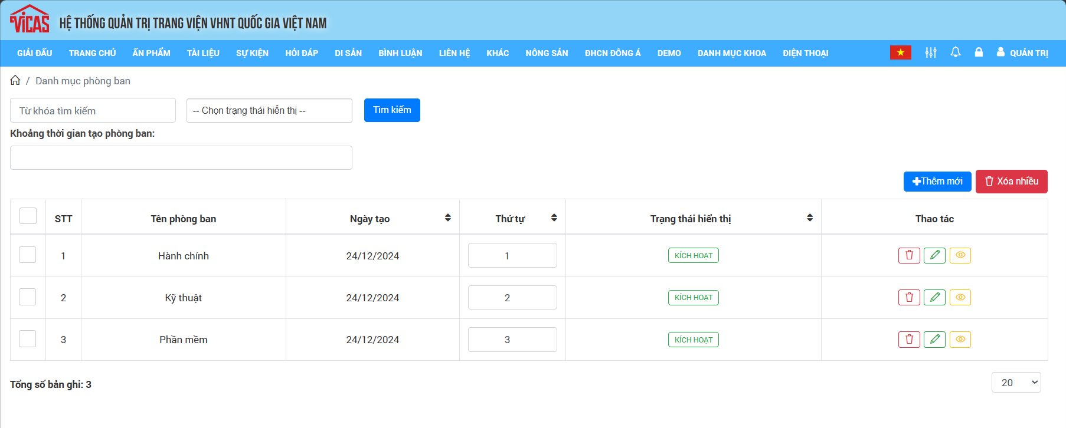

##### Hình 3.6. : Giao diện module quản lý phòng ban

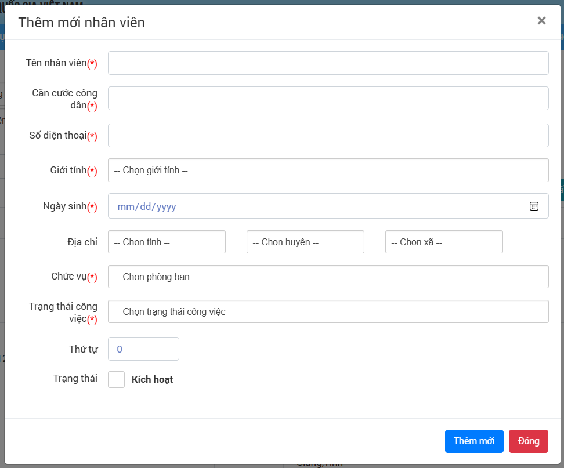

##### Hình 3.7 : Giao diện chức năng thêm mới nhân viên

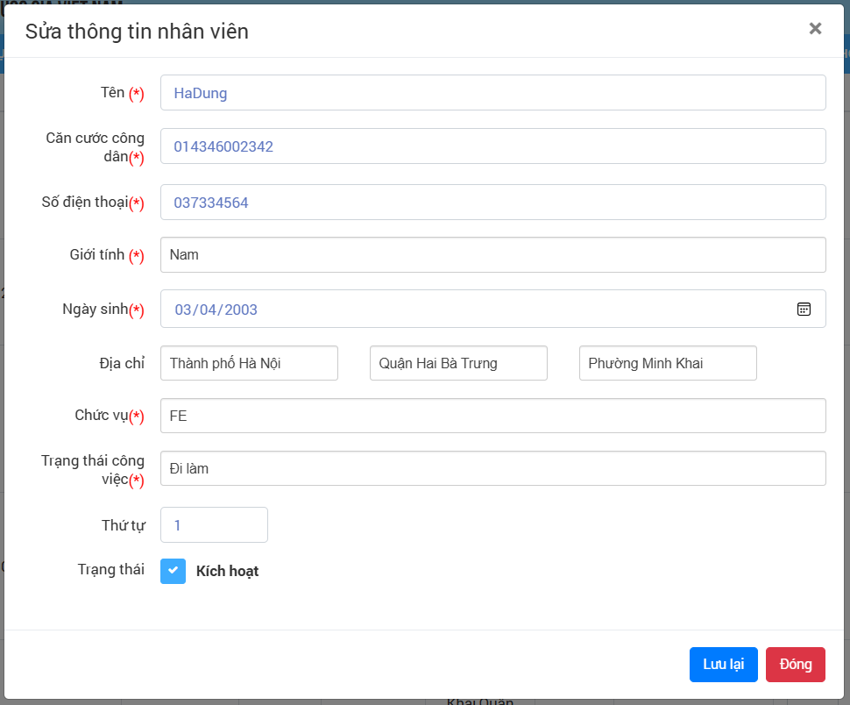

##### Hình 3.8 : Giao diện chức năng sửa thông tin nhân viên

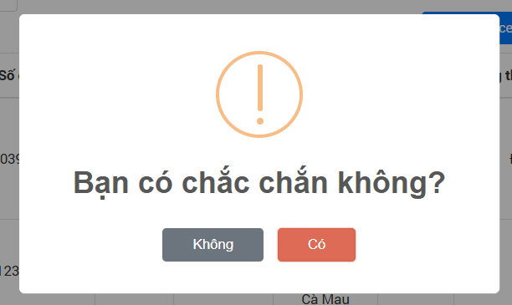

##### Hình 3.9 : Giao diện xác nhận khi người dùng chọn xóa nhân viên

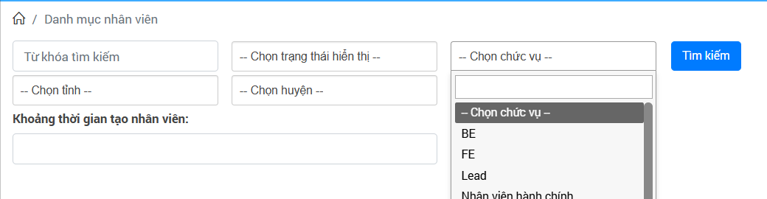

##### Hình 3.10 : Khu vực chọn điều kiện để tìm kiếm nhân viên

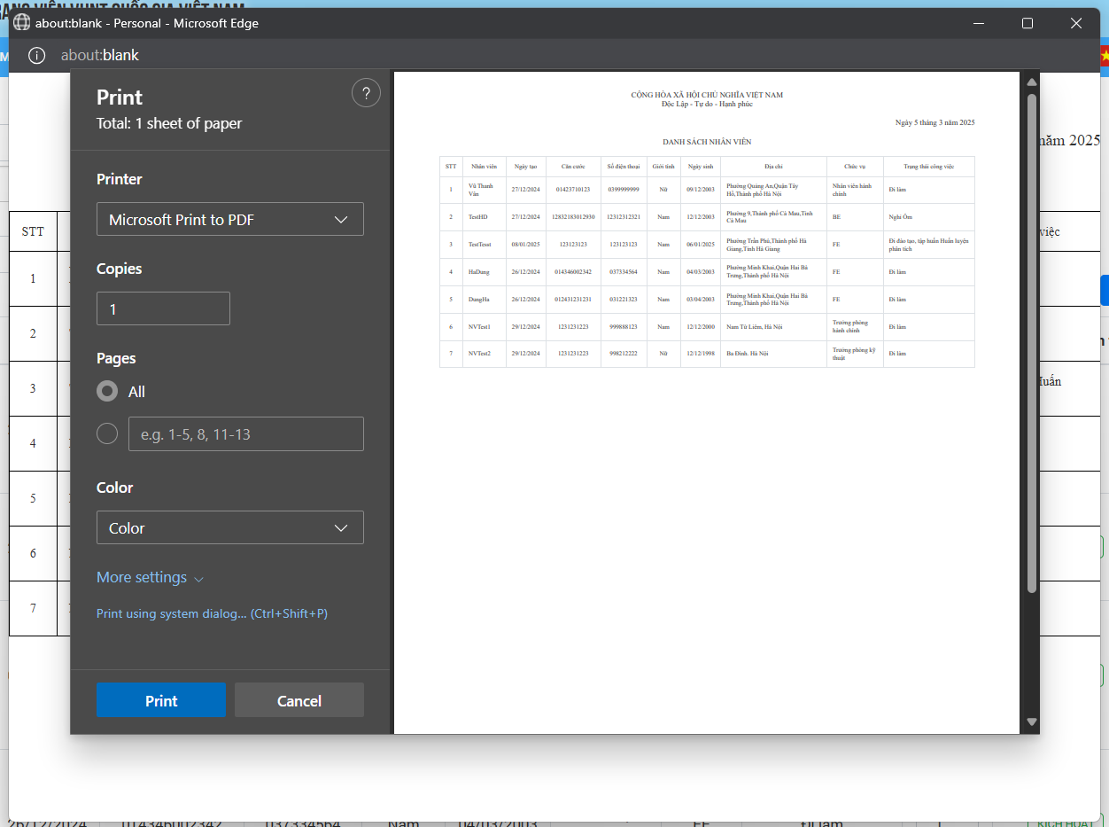

##### Hình 3.11 : Xuất mẫu in khi chọn chức năng in.

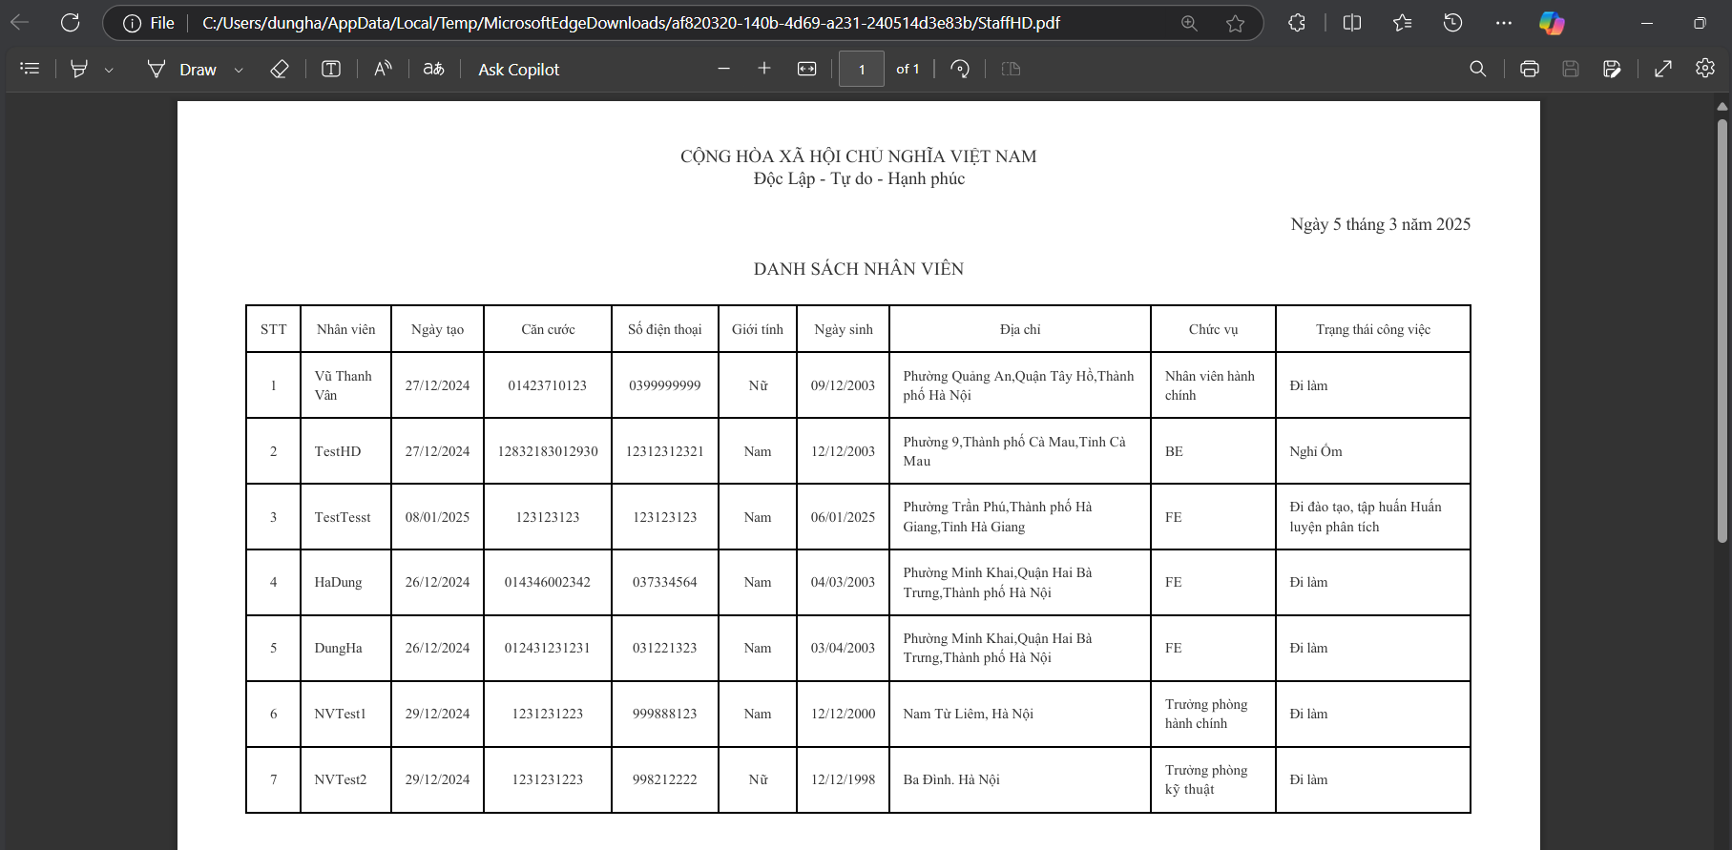

##### Hình 3.12 : File PDF của chức năng xuất PDF

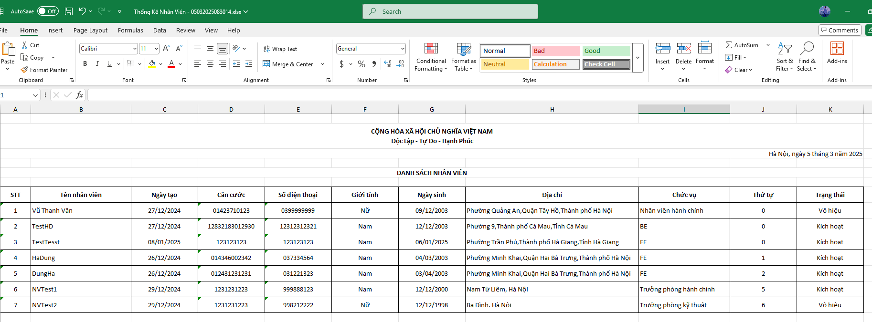

##### Hình 3.13 : File Excel của chức năng xuất Excel

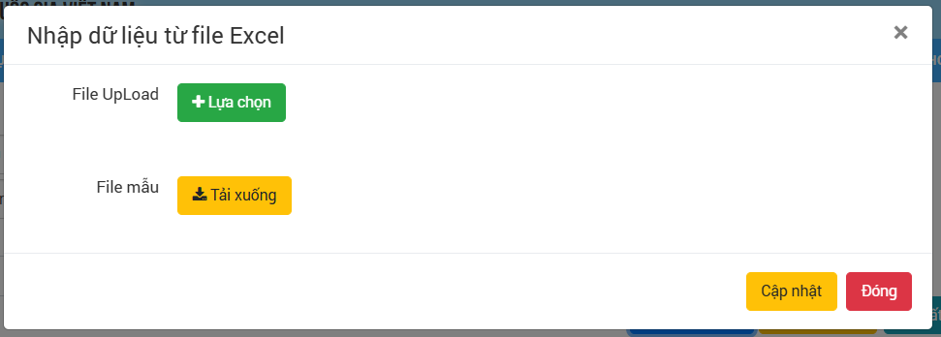

##### Hình 3.14 : Giao diện khi chọn chức năng nhập Excel

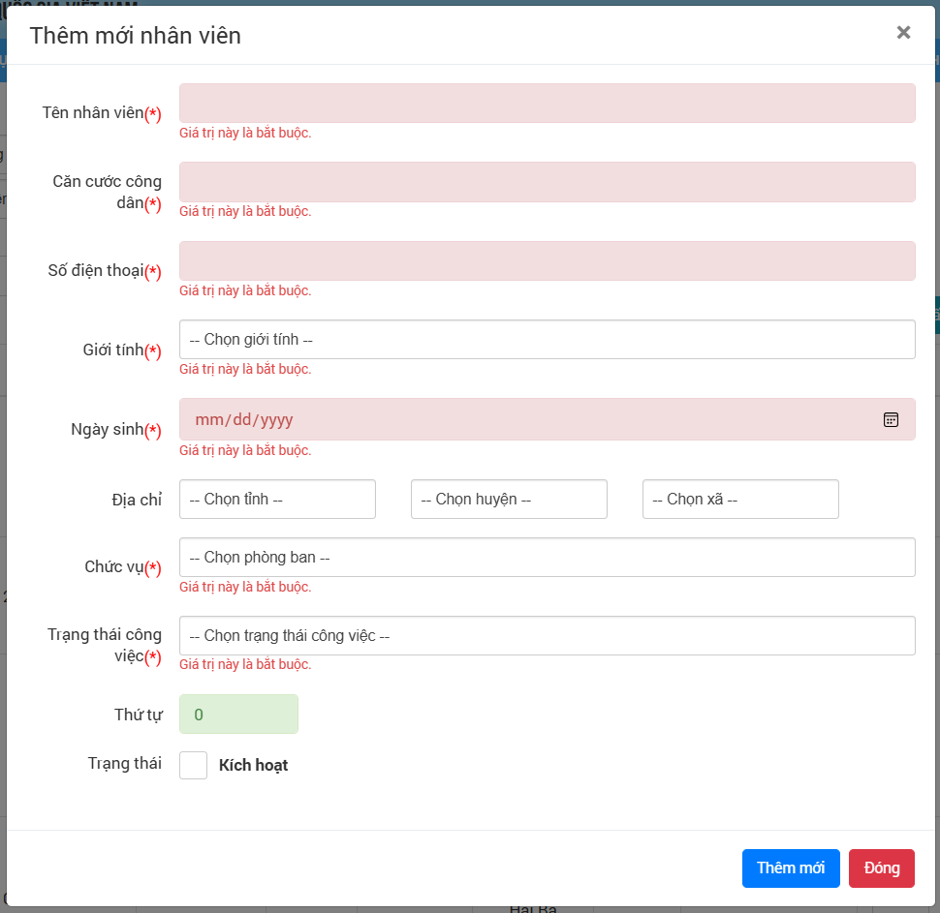

##### Hình 3.15 : Hiển thị thông báo nếu người dùng bỏ trống các trường bắt buộc

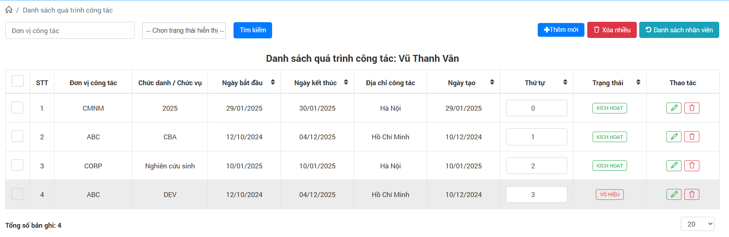

##### Hình 3.16 : Giao diện quá trình công tác của nhân viên

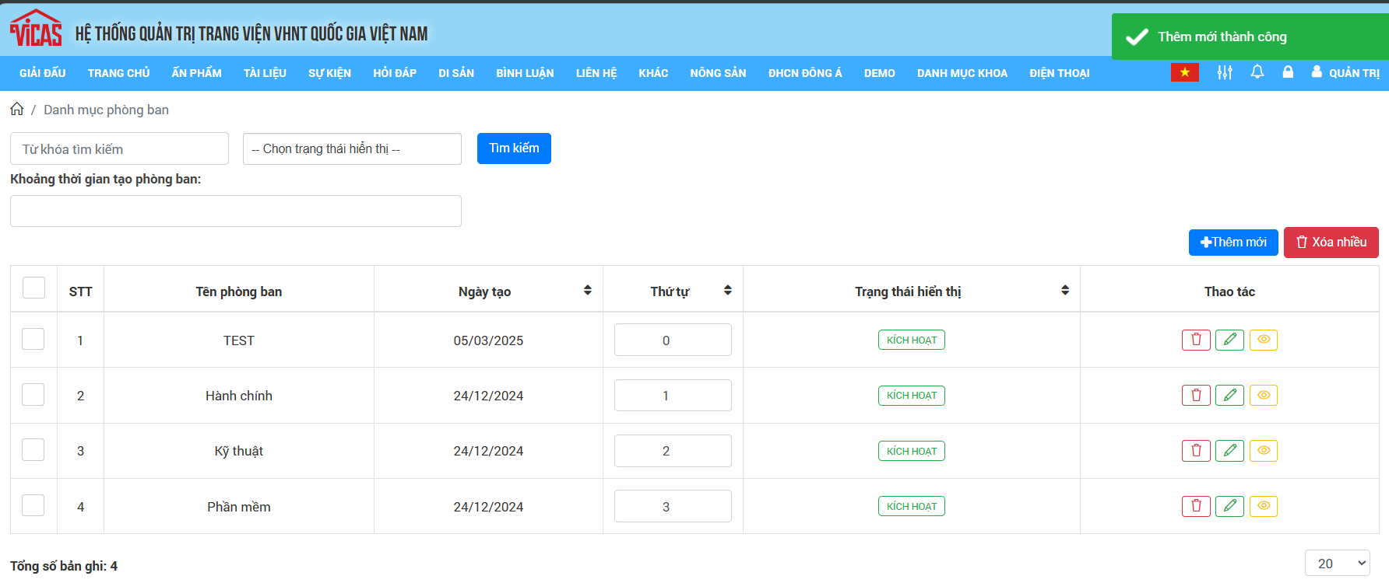

##### Hình 3.17 : Hiển thị thông báo nếu người dùng bỏ trống các trường bắt buộc

**\* Giao diện của module khác:**

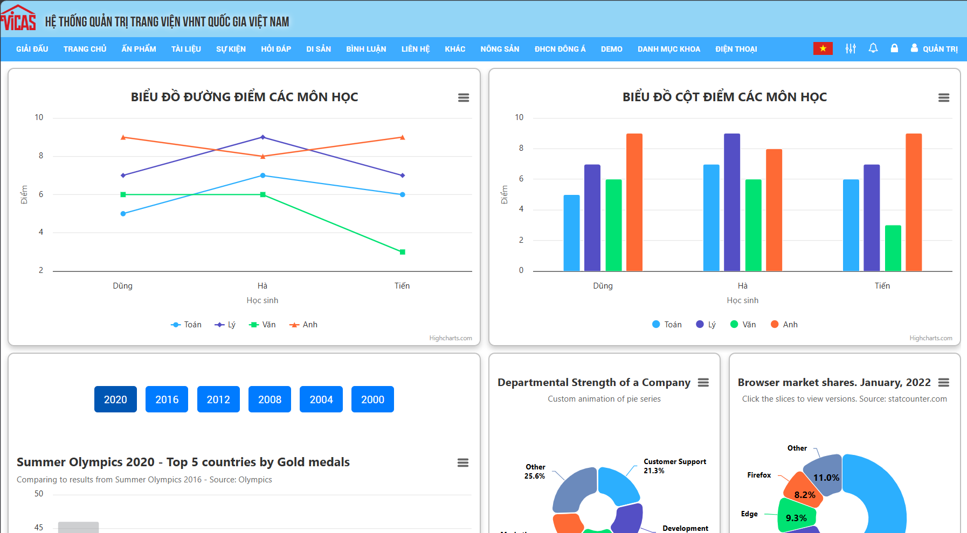

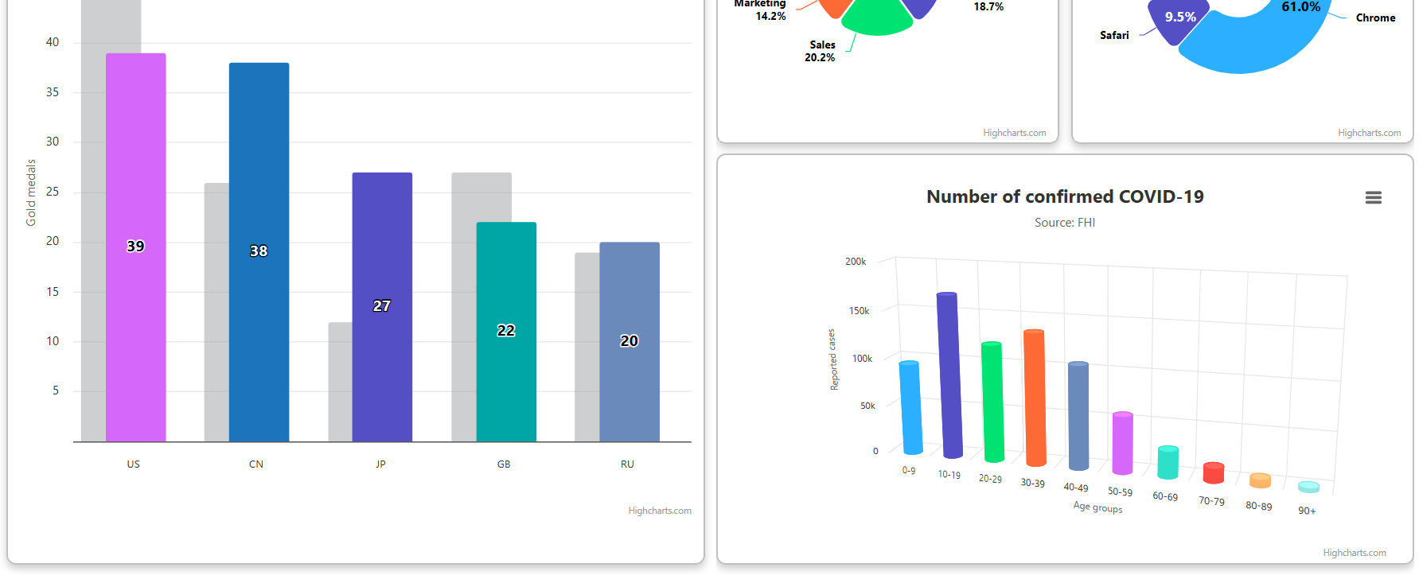

##### Hình 3.18 : Giao diện chức năng đổ dữ liệu ra biểu đồ

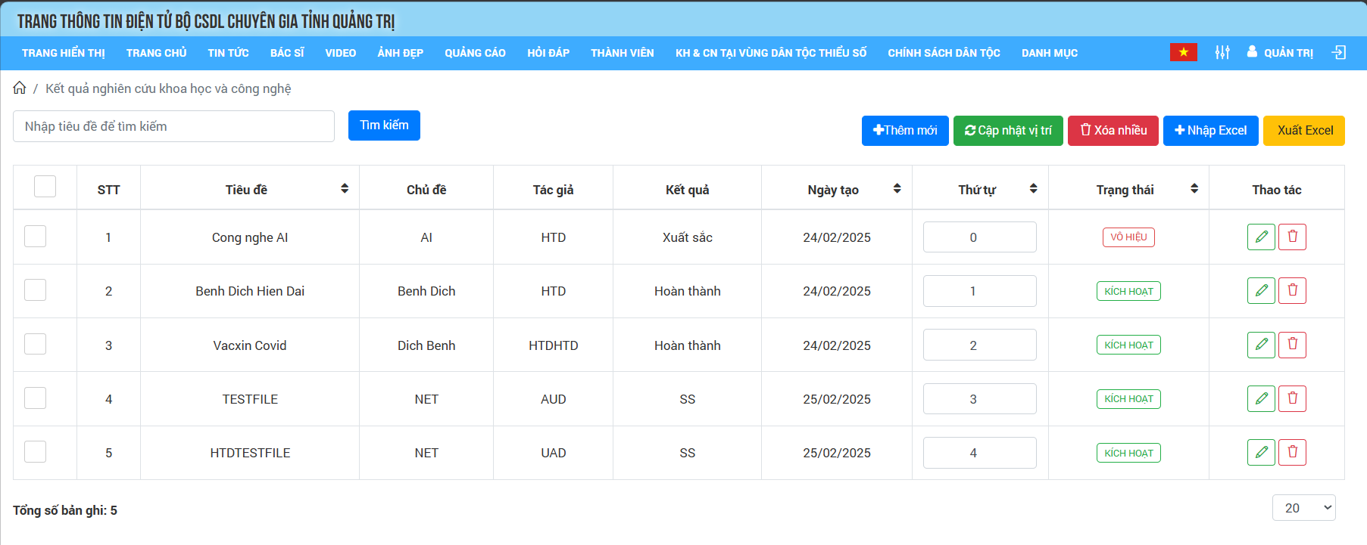

##### Hình 3.19 : Giao diện kết quả nghiên cứu công nghệ và khoa học

# **KẾT LUẬN**

## **1. Kết quả sau quá trình thực tập**

- Nắm bắt sâu hơn về ngành học và thực tế công việc khi có cơ hội làm việc tại doanh nghiệp.

- Cải thiện kỹ năng phân tích và tư duy giải quyết vấn đề trong môi trường thực tế.

- Thành thạo hơn trong lập trình Back-end, quản lý cơ sở dữ liệu và tối ưu hiệu suất hệ thống.

- Tiếp cận và áp dụng hiệu quả các công nghệ, framework hiện đại vào dự án thực tế.

- Phát triển kỹ năng làm việc nhóm, giao tiếp và phối hợp với các bộ phận liên quan.

- Nâng cao khả năng quản lý thời gian, lập kế hoạch và sắp xếp công việc khoa học.

- Trải nghiệm toàn bộ quy trình phát triển phần mềm chuyên nghiệp, từ phân tích yêu cầu đến triển khai.

- Hiểu rõ cách vận hành, bảo trì và mở rộng hệ thống phần mềm trong thực tế.

- Rèn luyện tư duy logic và phản biện khi xử lý các bài toán kỹ thuật phức tạp.

## **2. Đề xuất của cá nhân đối với các nội dung trong quá trình thực tập**

**-** Hiện tại bản thân em chưa thấy mình thực sự cần đề xuất gì thêm đối với nôi dung trong quá trình thực tập, nhưng tương lai có thể sẽ có 1 vài đề xuất để đóng góp thêm vào các nội dung thực tập.

# **DANH MỤC HÌNH ẢNH VÀ BẢNG BIỂU**

Hình 3.1: Sơ đồ usecase của module quản lý nhân viên 9

Hình 3.2 : Sơ đồ erd của module quản lý nhân viên 10

Hình 3.3 : Sơ đồ cơ sở dữ liệu của module quản lý nhân viên 10

Hình 3.4 : Giao diện module quản lý nhân viên 13

Hình 3.5 : Giao diện module quản lý chức vụ 14

Hình 3.6. : Giao diện module quản lý phòng ban 14

Hình 3.7 : Giao diện chức năng thêm mới nhân viên 15

Hình 3.8 : Giao diện chức năng sửa thông tin nhân viên 15

Hình 3.9 : Giao diện xác nhận khi người dùng chọn xóa nhân viên 16

Hình 3.10 : Khu vực chọn điều kiện để tìm kiếm nhân viên 16

Hình 3.11 : Xuất mẫu in khi chọn chức năng in. 16

Hình 3.12 : File PDF của chức năng xuất PDF 17

Hình 3.13 : File Excel của chức năng xuất Excel 17

Hình 3.14 : Giao diện khi chọn chức năng nhập Excel 17

Hình 3.15 : Hiển thị thông báo nếu người dùng bỏ trống các trường bắt buộc 18

Hình 3.16 : Giao diện quá trình công tác của nhân viên 18

Hình 3.17 : Hiển thị thông báo nếu người dùng bỏ trống các trường bắt buộc 19

Hình 3.18 : Giao diện chức năng đổ dữ liệu ra biểu đồ 19

Hình 3.19 : Giao diện kết quả nghiên cứu công nghệ và khoa học 20

Tbl3.1 : Bảng Staff 11

Tbl3.2 : Bảng Position 12

Tbl3.3 : Bảng Department 12

Tbl3.4 : Bảng BusinessTrips 12